武汉大学国家网络安全学院教学实验报告

课程名称 | 汇编语言程序设计 |  |  | 成 绩 |  | 教师签名
实验名称 | 课程设计1 |  |  | 实验序号 | 1 | 实验日期 |  | 4.24
姓 名 | 王泽鹏 | 学号 | 2017301510036 | 专 业 | 网络空间安全 | 年级-班 |  | 17级网安二班
- 实验目的及实验内容  （本次实验所涉及并要求掌握的知识；实验内容；必要的原理分析）  1.实验内容  将实验7中的Power idea公司的数据在屏幕上显示出来。  2.实验原理  本次实验实际上是之前几次小实验的一个综合，并进行了一些拓展。实验要求简单来说就是在屏幕指定位置显示指定内存区的数据，其中涉及了数字类型与字符类型的转换、整数除法溢出问题、指定位置显示字符问题等多个子问题。 |  |  |  |  |  |  |  | 小题分：
- 实验环境及实验步骤  （本次实验所使用的器件、仪器设备等的情况；具体的实验步骤） |  |  |  |  |  |  |  | 小题分：
1.实验环境
Windows10、Notepad++、DOSBox0.74-3、masm、debug。
2.实验思路
大致的步骤可以分为以下几步：
①在显示之前还要先清空屏幕；
②先求出员工人均年收入（dword除以word，需使用lab10_2.asm的divdw函数），并存在数据段的预留空间中；
③指定位置显示年份数据（lab10_1.asm的show_str函数）；
④将dword类型数字数据转化为字符串（新的ddtoc函数），在指定位置显示；
⑤将word类型数字数据转化为字符串（lab10_3.asm的dtoc函数），在指定位置显示。
3.子函数分析
①清屏函数clear_screen
因为在显示内存中的字符时，屏幕可能原本就显示了一些其他无关字符，故我们需要编写一个清屏函数来先清空屏幕上的原有字符。
清屏函数比较简单，利用的还是在显存写值的操作，因为显示缓冲区为80×25彩色字符模式，而一个字符在显示缓冲区中要占两个字节，分别存放字符的ASCII码和属性，故一屏的内容在显示缓冲区中共占4000个字节，我们令字符的ASCII码和属性字节都为0，循环写4000次，就可以实现清屏的功能了。
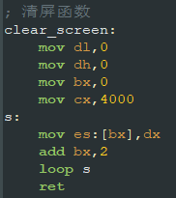
②解决除法溢出问题的子函数divdw
在求员工人均年收入的过程中，因为使用dword类型存储公司总收入，使用word类型存储公司员工人数，故除法为被除数32位、除数16位的除法，结果需要用dword类型来存储，div指令无法满足需要，故需要编写特殊的除法函数实现。
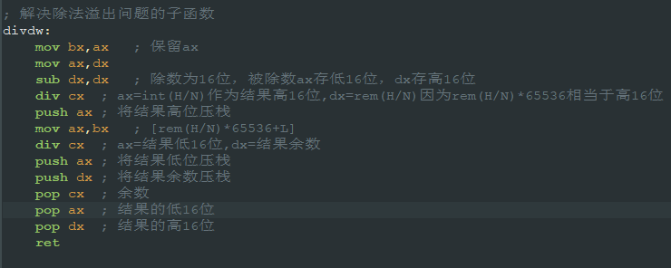
该函数的思路就是之前一个小实验的思路，将可能产生溢出的除法运算转化为多个不会产生溢出的div，利用公式一步一步做，就可以实现解决除法溢出问题。
③指定位置显示年份的子函数show_year
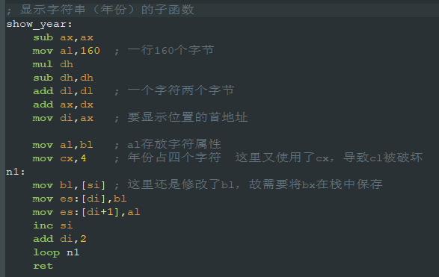
这个函数和之前实验写过的show_str函数类似，只不过因为年份都是4个字符，故判断一个完整字符串的显示结束是通过给定循环次数为4来实现的，这样的实现方法简单但有效。
④将word类型数字数据转化为字符类型的子函数dtoc
这个函数也是之前实验做过的一个函数，通过不断除10取余，再加30H得到数字的ASCII码，就可以得到字符类型的值。
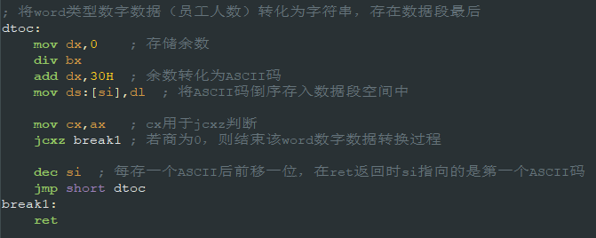
这里值得注意的是，我在数据段的最后留了10字节的空间，用于存放一个数转化为字符串的值，并从倒数第二位倒序存储，这样保证正序遍历时，能够通过最后一个字节0来作为结束符实现显示循环的结束，与上面的show_year固定4位一循环不同。
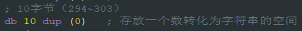
⑤将dword类型数字数据转化为字符类型的子函数ddtoc
因为总收入和人均年收入都是dword类型的值，故我们除10后依旧可能产生除法溢出的问题，故我们仍使用自己编写的divdw函数来进行除法运算。其他步骤与dtoc类似。
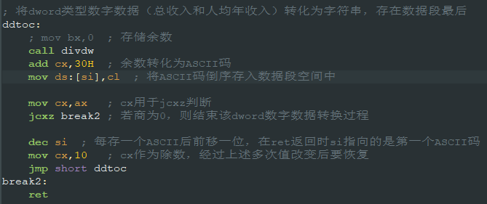
⑥显示字符串的子函数show_str
与之前实验写过的的show_str类似，就是根据结尾符来判断是否是一个完整的数据，依次写入显示缓冲区的指定位置中。
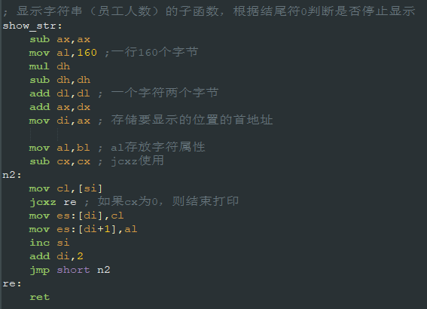

- 实验过程分析  （详细记录实验过程中发生的故障和问题，进行故障分析，说明故障排除的过程及方法。根据具体实验，记录、整理相应的数据表格、绘制曲线、波形等） |  |  |  |  |  |  |  | 小题分：
1.实验结果展示：
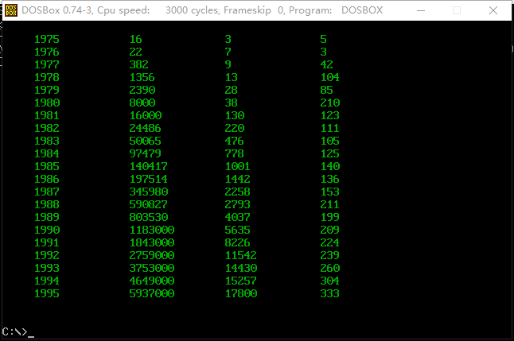
如图所示，实现了实验要求的格式输出。因为题目没有要求精确的居中或颜色之类的要求，这里只是简单地实现了基本要求，若想更改其他位置或属性信息，进行简单的修改就可以实现。

2.注意事项：
①一定要注意在调用子函数之前要保存子函数用到的寄存器入栈，否则会影响后续的操作。
②不止在计算员工人均收入时有除法溢出的问题，在将数字类型转为字符串类型时的除10除法仍存在这个问题，故两处都要用自己编写的防止除法溢出的函数。
③通用寄存器数目太少，要合理规划使用寄存器来存储值，必要的时候可以使用堆栈来存储值。

- 实验结果总结  （对实验结果进行分析，完成思考题目，总结实验的新的体会，并提出实验的改进意见） |  |  |  |  |  |  | 小题分：
实验总结：
此次实验是一次工程量不小的综合实验，基本上包含了至此的所有汇编知识，以及之前做过的几个重要的小实验。完成此次实验，巩固了我的汇编基础知识，同时编写代码过程中出现了很多bug，使用debug工具一步一步调试真的很痛苦，但也提高了我的编写代码的规范性，以及改正了代码结构的一些细节问题。总的来说此次实验我收获很大，今后也会更加努力认真地学习汇编知识，提高自己的代码能力。

